**Инструкция по работе в АС «Успеваемость студентов»**

**1.** Узнать логин и пароль для входа в АС, написав преподавателю на почту ([i.s.polevshchikov@mail.ru](mailto:i.s.polevshchikov@mail.ru)).

**2.** Зайти в АС под своим логином и паролем (<http://auto-control-system.site/login/>):

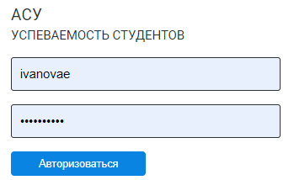

**3.** Выбрать семестр *(примечание: скриншоты ниже приведены для другой группы по другой дисциплине, но для Вашей группы принцип работы в АС аналогичен)*:

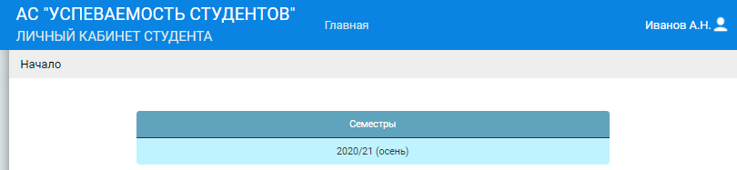

**4.** Выбрать дисциплину:

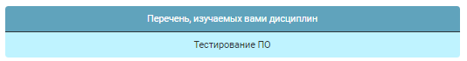

**5.** Выбрать работу:

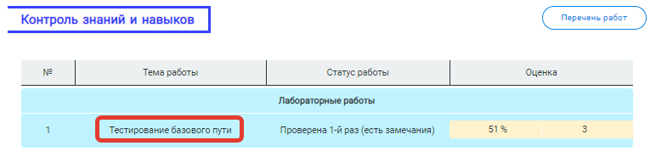

**6.** Загрузить файл с работой и отправить ее на проверку (или в формате DOC, или DOCX, или PDF):

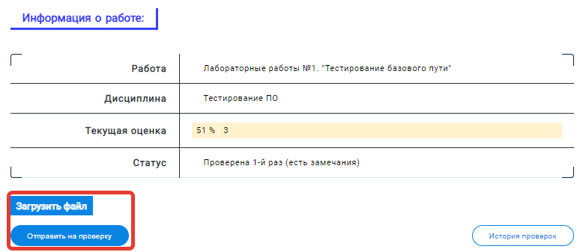

Пример экранной формы после загрузки и отправки файла:

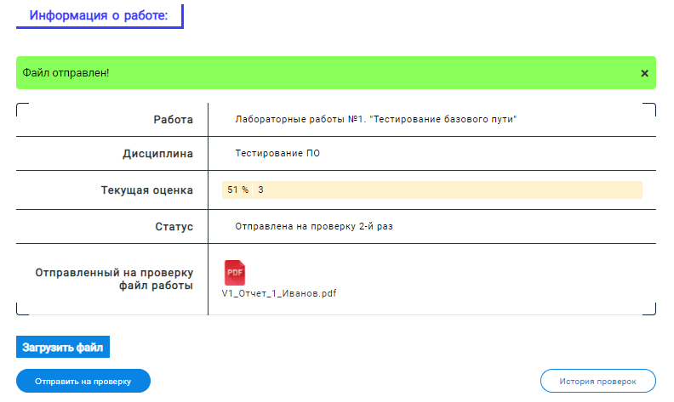

**7.** Работа будет проверена преподавателем в течение 2-х суток с момента поступления на проверку.

Периодически проверяйте статус работы, после проверки он изменится.

Будут выставлены оценки по каждому из критериев и указаны замечания при их наличии:

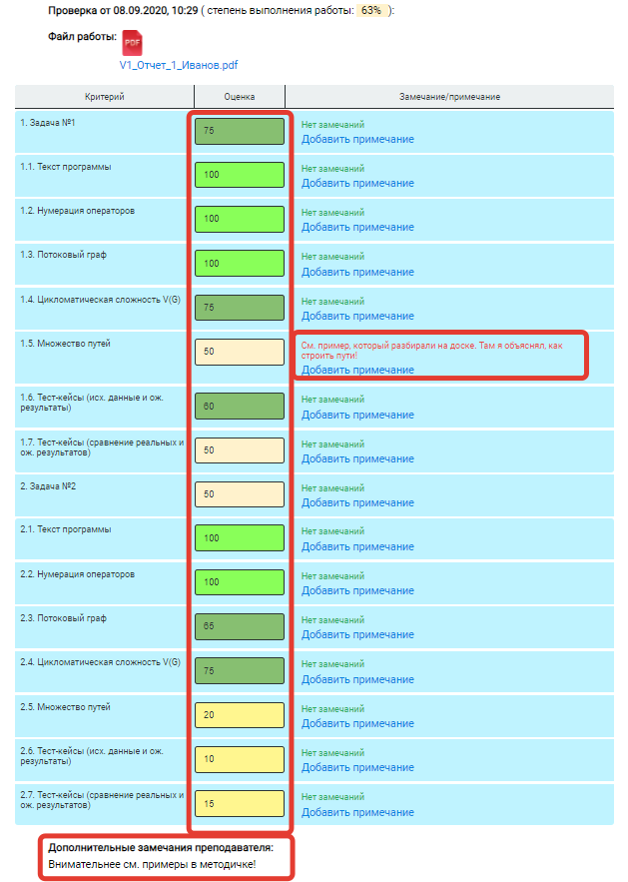

**8.** В случае наличия замечаний, можно отправить работу на проверку повторно (после их внимательного исправления).

Если не понятны замечания или не согласны с ними, по любому из критериев оценки или по работе в целом можно добавить свои примечания и отправить преподавателю:

